# 1.解释概念：Geoid，Dynamic height，SSH，Reference Ellipsoid。

**定义：**

Geoid**大地水准面**，根据地球重力场理论研究地球形状的一个基本概念。重力位等于常数的所有空间点形成的连续曲面称为重力等位面，通常称为水准面。处于静止状态的水面是一个水准面。**大地水准面是无穷个水准面中的一个代表地球整体自然形状的特定水准面**。李斯廷（Listing，J.B.）于1973年首先提出这一概念，设想处于静止平衡状态的海洋面向大陆下面延伸，所形成的封闭曲面称为大地水准面（这是大地水准面的经典定义）。在大地测量中，用验潮站长期观测所确定的平均海面（代替理想的静止海面）定义大地水准面上的一个点，并作为海拔高程的零点，因此，大地水准面又称水准基面。现代海洋学结合卫星测高技术已证实，[平均海水面](https://baike.baidu.com/item/%E5%B9%B3%E5%9D%87%E6%B5%B7%E6%B0%B4%E9%9D%A2/6309984?fromModule=lemma_inlink" \t "https://baike.baidu.com/item/%E6%B5%B7%E9%9D%A2%E5%9C%B0%E5%BD%A2/_blank)并不是一个重力等位面。事实上，即使排除了日月引力的潮汐影响，由于**海面大气压力、温度和盐度的分布差异以及海洋上的面流作用**，使平均海面不是只受重力场作用的重力平衡的自由表面，这样一个表面在物理上不是等位面。设想一个“最接近”平均海水面的重力等位面，平均海水面相对于这个等位面的高程称为海面地形，其值可达1～2m。在理论上，将对应的海面地形全球积分平均值为零的等位面作为大地水准面，这是大地水准面现代定义的基本涵义。但是由于在实践上根据全球海面地形确定一个能普遍用于海洋学和大地测量学的大地水准面还存在困难。

**Dynamic height**

**SSH**海表面高度

海表面高度（Sea Surface Height）：海表面相对于椭球参考面的距离。

SSH = S − R = hd + hg + ei

其中，S 是卫星到参考椭球面的距离，R 是卫星到海表面的距离。hg 是大地水准面起伏，ei 是第 i 个原因产生的误差。

**Reference Ellipsoid参考椭球体**是一个数学上定义的地球表面，它近似于[大地水准面](https://baike.baidu.com/item/%E5%A4%A7%E5%9C%B0%E6%B0%B4%E5%87%86%E9%9D%A2/4305092?fromModule=lemma_inlink" \t "https://baike.baidu.com/item/%E5%8F%82%E8%80%83%E6%A4%AD%E7%90%83/_blank)。 由于其相对简单，参考椭球是[大地控制网](https://baike.baidu.com/item/%E5%A4%A7%E5%9C%B0%E6%8E%A7%E5%88%B6%E7%BD%91/2286485?fromModule=lemma_inlink" \t "https://baike.baidu.com/item/%E5%8F%82%E8%80%83%E6%A4%AD%E7%90%83/_blank)计算和显示点坐标（如[纬度](https://baike.baidu.com/item/%E7%BA%AC%E5%BA%A6/107293?fromModule=lemma_inlink" \t "https://baike.baidu.com/item/%E5%8F%82%E8%80%83%E6%A4%AD%E7%90%83/_blank)，[经度](https://baike.baidu.com/item/%E7%BB%8F%E5%BA%A6/1695763?fromModule=lemma_inlink" \t "https://baike.baidu.com/item/%E5%8F%82%E8%80%83%E6%A4%AD%E7%90%83/_blank)和[海拔](https://baike.baidu.com/item/%E6%B5%B7%E6%8B%94/5754?fromModule=lemma_inlink" \t "https://baike.baidu.com/item/%E5%8F%82%E8%80%83%E6%A4%AD%E7%90%83/_blank)）的首选的地球表面的几何模型。通常所说地球的形状和大小，实际上就是以参考椭球体的长半轴、短半轴和[扁率](https://baike.baidu.com/item/%E6%89%81%E7%8E%87/8654862?fromModule=lemma_inlink" \t "https://baike.baidu.com/item/%E5%8F%82%E8%80%83%E6%A4%AD%E7%90%83/_blank)来表示的。

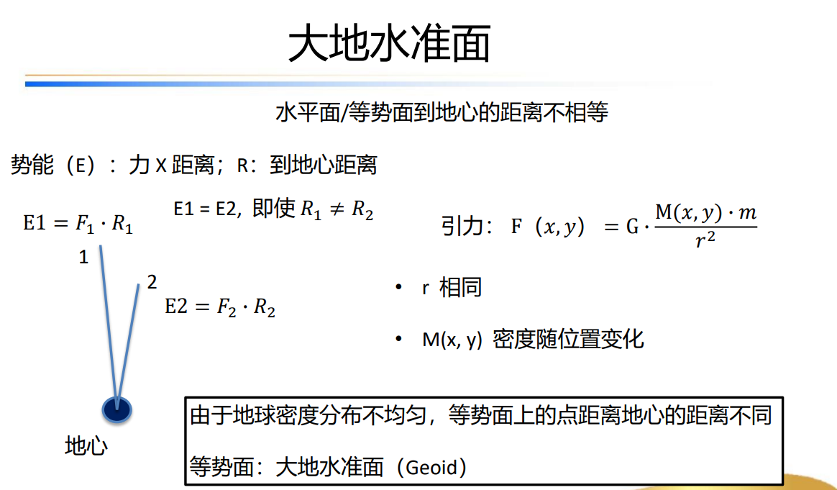

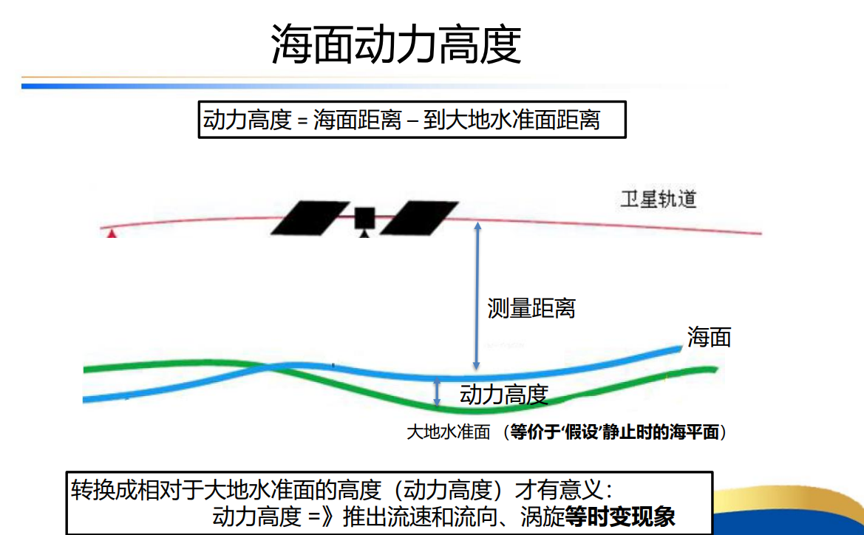

**大地水准面起伏主要是由什么原因引起（回答一个最主要原因）？其变化的范围是什么？**

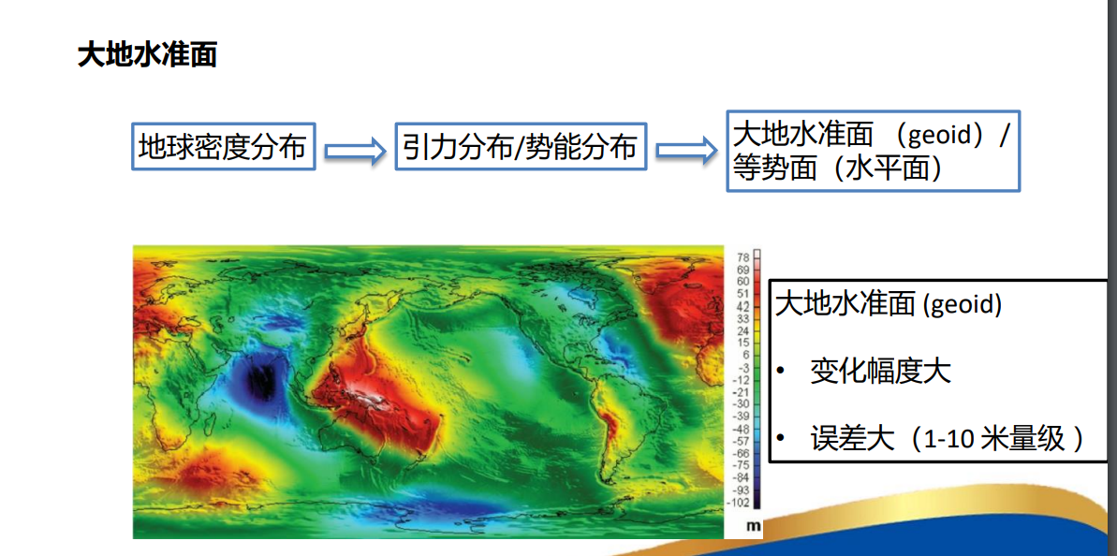

# 海面地形是由什么原因引起（回答三个最主要原因）？其变化的范围是什么？

海面地形是平均海面相对于大地水准面的起伏。此为沿袭陆地上相应的名称引申而来，是非潮汛因素引起的平均海面的变化。

**形成机制：**

海洋水文因素、大气压力影响、大洋环流影响及纬度不同

海水密度的不同是造成海面地形高程差异的主要因素；气压的均衡效应和气压的非均衡效应；大洋环流

按[大地测量学](https://baike.baidu.com/item/%E5%A4%A7%E5%9C%B0%E6%B5%8B%E9%87%8F%E5%AD%A6/796933?fromModule=lemma_inlink" \t "https://baike.baidu.com/item/%E6%B5%B7%E9%9D%A2%E5%9C%B0%E5%BD%A2/_blank)的传统观点，认为平均海面与大地水准面吻合，但实际两者之间存在差异，其值可达3～4米，此差异即海面地形。

**2.卫星到海面距离如何测得？Topex/Poseidon测量海平面高度的精度可达多少？海面地形异常可用什么公式计算？**

卫星通过测量电磁波从卫星发射到海面反射的时间差，计算卫星到海面距离：



是卫星到海面距离，光速，信号往返时间

Topex/Poseidon测量海平面高度的测高精度达到10厘米(4英寸)以内。

**海面地形异常可用什么公式计算？**

# 3.计算地球同步轨道卫星的近似高度和太阳同步轨道卫星的近似高度。列出万有引力定律与牛顿第二定律的公式。并列出角速度与旋转周期的关系式。

**地球同步轨道卫星高度计算**

* 对于地球同步轨道卫星，其运行周期 与地球自转周期相同， 。
* 根据万有引力定律 （其中 为引力常量， ， 为地球质量， 为卫星质量， 为卫星到地心的距离）和牛顿第二定律 。
* 在圆周运动中，卫星的向心加速度 ，其中 。
* 由万有引力提供向心力可得 。
* 解出 ，将 ， 代入可得:
* 。
* 地球同步轨道卫星的高度 ( 为地球半径， 。

**太阳同步轨道卫星的近似高度**

**T = 100min,H=759km**

**轨道平面绕地球自转轴旋转的方向与地球的公转方向相同、旋转角速度等于地球公转的平均角速度**（即0.9856°/d或360°/a）的[人造地球卫星轨道](https://baike.baidu.com/item/%E4%BA%BA%E9%80%A0%E5%9C%B0%E7%90%83%E5%8D%AB%E6%98%9F%E8%BD%A8%E9%81%93/0?fromModule=lemma_inlink" \t "https://baike.baidu.com/item/%E5%A4%AA%E9%98%B3%E5%90%8C%E6%AD%A5%E8%BD%A8%E9%81%93/_blank)。太阳同步轨道的半长轴α、偏心率e和倾角i;这3个轨道要素必须满足以下关系式：

Cosi=-4.7737×10-15 (1-e)2a(7/2)

式中a的单位为km。由该式可知，**太阳同步轨道的倾角必须大于90°，即它是一条逆行轨道。在圆轨道时，倾角最大为180°，所以太阳同步轨道的高度不会超过6000km**。在太阳同步轨道上运行的卫星，从相同的方向经过同一纬度的当地时间是相同的。

**万有引力定律与牛顿第二定律的公式。并列出角速度与旋转周期的关系式**



# 4.高度计测有效波高的原理是什么？测卫星到海面距离的原理是什么？测风速的原理是什么？

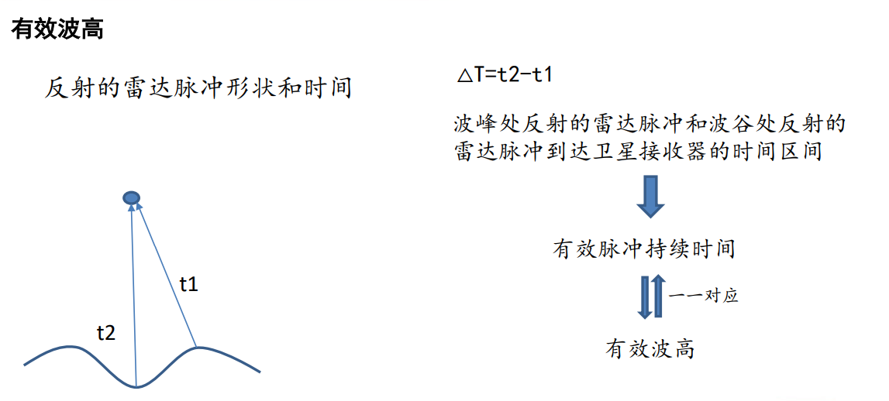

**测卫星到海面距离的原理**

卫星通过测量电磁波从卫星发射到海面反射的时间差，计算卫星到海面距离：



是卫星到海面距离，光速，信号往返时间

**测风速的原理**

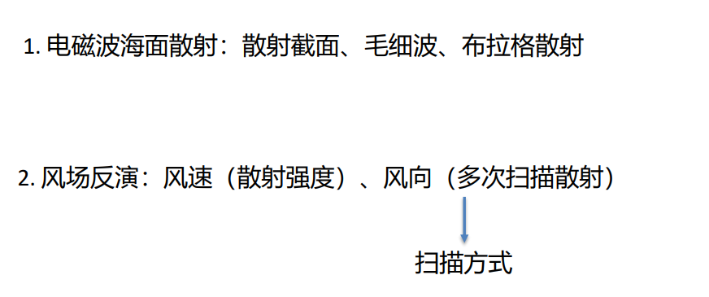

散射计测风原理：微波散射计通过测量风引起的粗糙海面对微波的后向散射特性来推算风场。在海面上，毛细波叠加在重力波上，风的变化引起海表面粗糙度的变化，使接收到的后向散射随之变化。根据后向散射与风矢量之间的相关模式，经过地球物理定标后就能得出海面风场。

# 布喇格共振散射（Bragg-Resonant Scatter）、镜面反射(Specular Reflectance)、多普勒效应（Doppler Effect）、海面发射率（Sea Surface Emissivity）和德拜方程（Debye Equation）物理概念，哪些与微波辐射计遥感有关？哪些与高度计遥感有关？哪些与散射计遥感有关？哪些与合成孔径雷达（SAR）遥感有关？

**微波辐射计**

布喇格共振散射、镜面反射与粗糙海面发射率的理论模型和两尺度理论模型有关；海面发射率与直接发射率模型有关；

德拜方程应用于直接发射率的小斜率近似中。

**高度计**

镜面反射；

多普勒效应（多普勒频移）应用于测高误差修正中。

**散射计**

布喇格共振散射、镜面反射与散射计接收的标准化雷达后向散射界面、两尺度散射模型、经验模型有关。

**SAR**

镜面反射和与 SAR 的雷达波束到达地面后返回电磁波接收有关；

多普勒效应是合成孔径雷达的原理之一，产生的多普勒频率与方位分辨率的大小有关；

布喇格共振散射能够让 SAR 观测海面粗糙度、海面风速。

**布喇格共振散射（Bragg-Resonant Scatter）**

散射计接收的后向反射主要包括三部分：

• 一部分电磁波在海面上由镜面反射机制产生

• 另一部分由电磁波与海表面波浪之间的布拉格共振散射机制产生，可以用于反演风场

• 一部分是无方向的漫反射

Bragg共振散射，是指雷达波在海面发射散射后，其回波中的各种分量在远场区相干叠加，从而产生的增强了某个特定尺度的具有周期性结构的散射，并且减弱了其他周期性结构散射的现象。下图展示了Bragg共振散射模型原理图，当粗糙海面波长λs、雷达入射波波长λ和雷达入射角θ满足关系式时，两处回波信号的相位差是，**后向散射电磁波的相位相同，两处回波信号的同相相加增强了该周期性结构的散射**，故而产生Bragg共振。

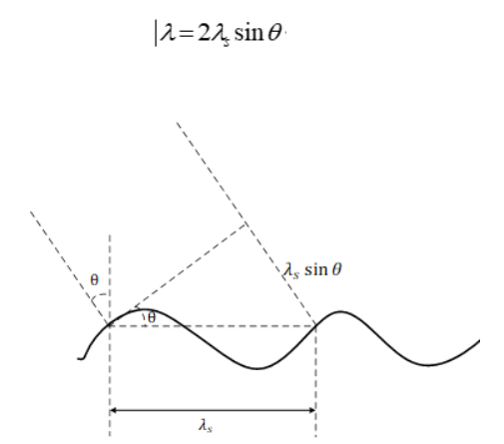

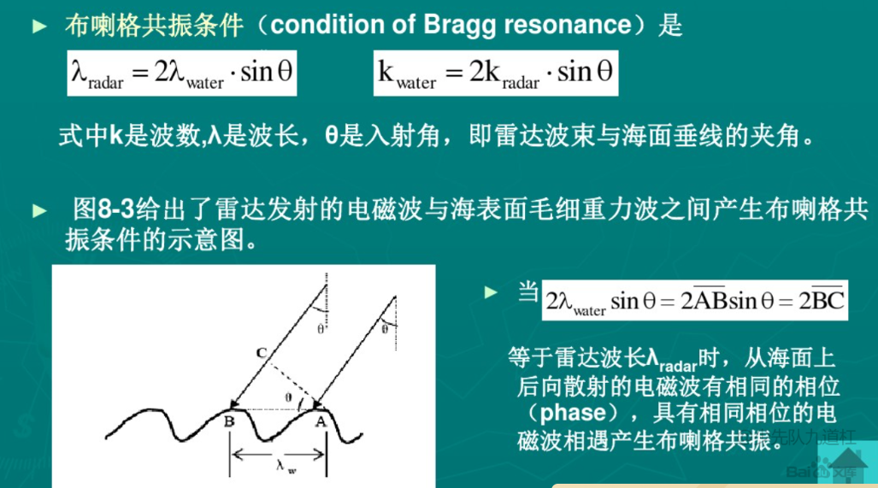

**镜面反射(Specular Reflectance)**

• 镜面反射是海表面上许多像镜子似的小平面（mirror-like facets of the sea surface）的反射产生的，这些小平面的尺度应大于被反射的电磁波的波长。

• 根据镜面反射理论，传感器能够接收在海表面上像镜子似的每个小平面反射的电磁波；相对于这些在海表面上像镜子似的小平面，雷达波束的局地 入射角 ~ 0。相反，当地入射角不为零的那些小平面反射的雷达波束 （radar beam）不能返回传感器。

**多普勒效应**

由于平台的移动，相对于地面目标，雷达信号的频率会发生变化，这种现象称为多普勒效应，SAR利用这种频率变化来区分不同距离的目标。

**海面发射率（Sea Surface Emissivity）**

与微波辐射计遥感有关：微波辐射计通过接收海面自身发射的微波辐射来获取信息。海面发射率是描述海面发射微波能力的物理量，它与海面的温度、盐度、粗糙度等物理特性有关。通过测量不同频率下的海面发射率，可以反推海面的这些物理特性，如海面温度等。

**德拜方程（Debye Equation）**

与微波辐射计遥感有关：德拜方程在描述物质的介电特性方面有重要意义。在微波辐射计遥感中，它可以用于理解和分析海面的介电特性，进而通过介电特性与其他物理量（如海水盐度、温度等）的关系，来反演这些物理量的信息。

# 请简要介绍高度计、水色扫描仪、红外辐射计、微波辐射计、合成孔径雷达、散射计的一至两项主要用途。指出属于被动还是主动遥感方式，并指出属于可见光、红外、微波三种波段类型中何种。

|  |  |  |  |
| --- | --- | --- | --- |
| **用途** **遥感方式** **波段** | | | |
| **高度计** | 中尺度涡、罗斯贝 波 | 主动遥感 | 微波 |
| **水色扫描仪** | 油污染、赤潮 | 被动遥感 | 可见光、近红外 |
| **红外辐射计** | 海表面温度异常和变化、大洋涡旋 | 被动遥感 | 热红外 |
| **微波辐射计** | 海面温度、海面风 速的反演 | 被动遥感 | 微波 |
| **合成孔径雷达** | 海浪方向谱、海面 风场 | 主动遥感 | 微波 |
| **散射计** | 风速和风向、风浪 谱 | 主动遥感 | 微波 |

# 7.什么是卫星的重复周期？ERS-1/2和TOPEX/POSEIDON的重复周期分别是多少？高度计测量的误差来源主要有哪些？

**卫星重复周期**，指卫星飞过地面同一位置所需时间，一般以天为单位度量。

ERS-1/2卫星的重复周期为35天，TOPEX/POSEIDON 卫星的重复周期为10 天

误差来源：轨道误差，坐标系误差，电离层内自由电子能够减缓电磁波传播速度从而引起误差，对流层内，大气折射率对电磁波传播速度带来的影响也能带来误差，称为地表大气条件产生的电磁偏差。海浪造成的粗糙表面也带来误差， 人们使用激光测距仪跟踪卫星存在偏差。极潮汐和逆气压等其它因素也产生偏差。

高度计观测误差主要包括：

1. 传播媒介误差： • 大气延迟误差：电离层，对流层。 • 水汽延迟：水汽含量增加导致传播速度减慢。
2. 海况误差： • 海浪影响信号回波的偏移。
3. 仪器误差： • 热噪声、电磁噪声等影响测量精度。 • 仪器：跟踪偏差，波形采样增益定标偏差，天线方向图，自动增益控制衰减，多普勒频移，距离加速度，振荡器频率漂移，指向 角/海况，仪器噪声。
4. 混叠误差 (Aliasing)： • 高频信号被低频采样干扰。 • 遵循 Nyquist 定律，采样间隔应小于信号周期的一半。

# 8.多普勒效应推导、在合成孔径雷达观测中的应用

假设原有波源的波长为λ，波速为u，观察者移动速度为，波源的移动速度

其中， 为观察者角度观察到的频率， 为发射源于该介质中的原始发射频率， 为波在该介质中的行进速度,为观察者相对于介质的移动速度, 接近发射源则前方运算符号为十号, 反之为-号; 为发射源相对与介质的移动速度, 若接近观察者则前方运算符号为-号, 反之为 + 号。

应用：可获得合成孔径雷达的方位分辨率。

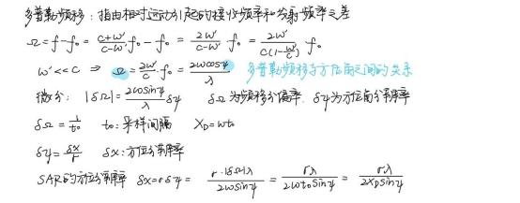

合成孔径雷达的应用：合成孔径雷达依据多普勒效应，采取混频技术产生多普勒分辨率，然后利用低通滤波技术剔除随之产生的高频成分而只保留多普勒频率成分。和真实孔径雷达相比，携带了更高的空间分辨率和海面粗糙度信息。

合成孔径雷达（SAR）是一种主动式微波遥感技术，它通过发射微波信号并接收反射回来的信号来生成地表的高分辨率图像。多普勒效应在SAR中的应用主要体现在以下几个方面：

多普勒频移：由于SAR平台（飞机或卫星）与地面目标之间存在相对运动，接收到的回波信号会产生多普勒频移。这种频移可以用来测量目标相对于雷达的速度分量，这对于监测地表移动目标（如车辆、船只等）非常重要。

合成孔径原理：SAR利用多普勒效应来合成一个大的虚拟天线孔径，从而提高雷达的方位分辨率。随着平台的移动，地面目标逐渐进入和离开雷达波束，产生的多普勒频率变化被用来合成一个等效的长天线，从而提高了成像的分辨率。

距离徙动校正：在SAR成像过程中，由于目标与雷达的相对运动，回波信号在距离-多普勒平面上会发生非线性徙动。通过对多普勒频移的分析，可以校正这种距离徙动，从而提高成像质量。

方位压缩：多普勒效应还用于方位向的信号处理，通过对回波信号进行方位向的傅里叶变换，可以将时间域的信号转换为多普勒频域的信号，从而实现方位压缩，提高方位分辨率。

# 9.根据什么方程可以利用海表面动力高度（sea surface dynamic height）来计算海流速度？

地转流流速的公式为

[SLA](https://so.csdn.net/so/search?q=SLA&spm=1001.2101.3001.7020" \t "https://blog.csdn.net/lisqwakkak/article/details/_blank)为海表面高度数据，g是重力加速度，f是科里奥利力频率。

根据地转平衡方程，可以利用海表面动力高度（sea surface dynamic height）来计算海流速度。地转平衡方程是海洋动力学中的一个基本方程，它描述了在没有摩擦力的情况下，海水的流动与压力梯度之间的平衡关系。

具体来说，地转平衡方程可以表示为：

其中， 是科氏参数（Coriolis parameter）， 是海流速度问量， 是海水密度， 是压力梯度。

在实际应用中，海表面动力高度（sea surface dynamic height）可以通过卫星高度计测量得到。海表面动力高度与海表面地转流直接相关，可以用来计算海流速度。具体的计算方法可以参考以下公式：

其中， 是重力加速度， 是海表面动力高度。

海流速度与海表面动力高度的梯度成正比，与科氏参数成反比。因此，通过测量海表面动力高度的变化，可以间接计算出海流速度的分布。它提供了一种从卫星观测数据中获取海流信息的有效途径。

# 高度计测量的误差来源主要有哪些？

高度计观测误差主要包括：

1. 传播媒介误差： • 大气延迟误差：电离层，对流层。 • 水汽延迟：水汽含量增加导致传播速度减慢。 • 修正方法：干大气校正，湿大气校正，电离层校正，水汽修正（利 用辐射计测量水汽，结合 ECMWF 模式进行校正）。
2. 海况误差： • 海浪影响信号回波的偏移。 • 修正方法：海浪校正（结合数值波浪模型（如 WAVEWATCH III） 校正），电磁偏差修正，偏度偏差修正。
3. 仪器误差： • 热噪声、电磁噪声等影响测量精度。 • 仪器：跟踪偏差，波形采样增益定标偏差，天线方向图，自动增 益控制衰减，多普勒频移，距离加速度，振荡器频率漂移，指向 角/海况，仪器噪声。
4. 混叠误差 (Aliasing)： • 高频信号被低频采样干扰。 • 遵循 Nyquist 定律，采样间隔应小于信号周期的一半。

# 合成孔径雷达（SAR）合成天线要素（位置，发射与吸收信号等）,影响SAR分辨率因素等。

合成孔径雷达（SAR）通过合成天线技术来提高方位向分辨率。**合成天线要素**包括：

位置：合成孔径雷达的天线位置是沿着飞行轨迹移动的。随着雷达平台的移动，天线在不同位置上发射和接收信号，从而合成一个等效的大孔径天线。

发射与接收信号：SAR系统发射微波信号，并接收从地面反射回来的信号。发射信号通常是线性调频信号（Chirp信号），这种信号在接收后可以通过匹配滤波技术进行脉冲压缩，从而提高距离向分辨率。

**影响SAR分辨率的因素**

SAR图像的分辨率分为距离向分辨率和方位向分辨率，它们分别受到不同因素的影响：

距离向分辨率：距离向分辨率与雷达系统发射的脉冲信号相关，与脉冲持续时间成正比。为了提高距离向分辨率，可以采用更短的脉冲宽度或引入频率调制。

方位向分辨率：方位向分辨率由合成孔径的长度决定，即**雷达从不同角度观察目标的持续时间**。合成孔径雷达利用雷达与目标之间的相对运动，通过存储并处理雷达数据，构造一个虚拟的大孔径天线，从而在不使用巨大天线的情况下获得高方位分辨率。

其他因素：影响SAR分辨率的因素还包括雷达系统的设计参数（如波长、天线尺寸等）、信号处理算法、以及目标的特性（如反射率、散射特性等）。

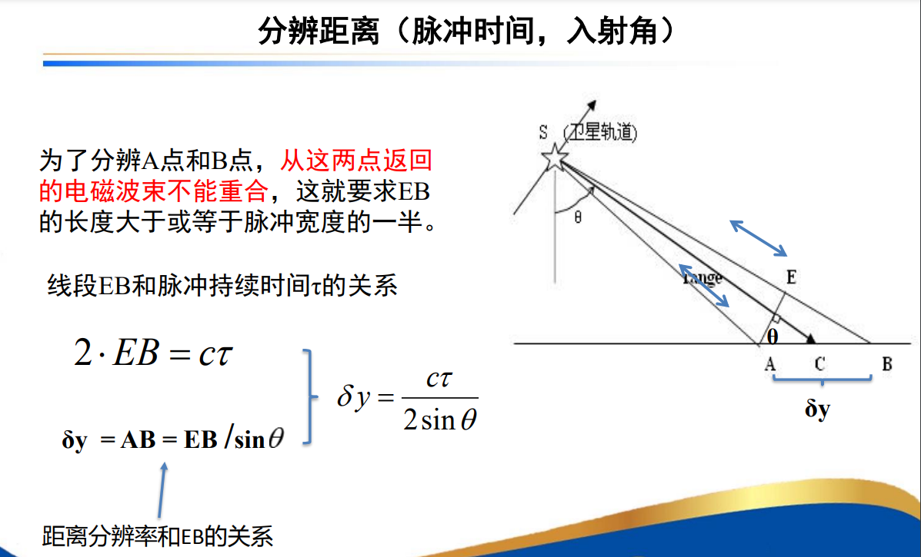

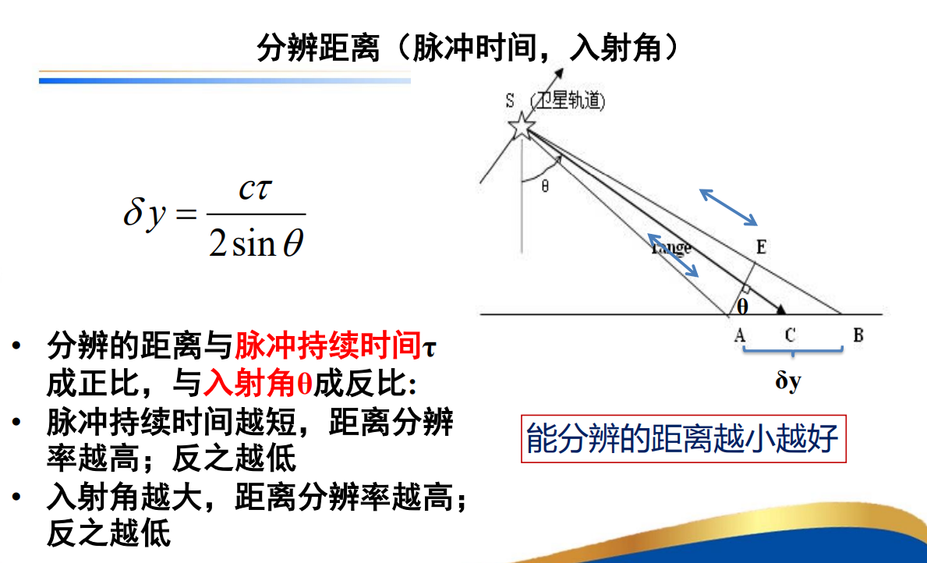

距离方向：脉宽增大，盲区会变大，分辨距离会变大

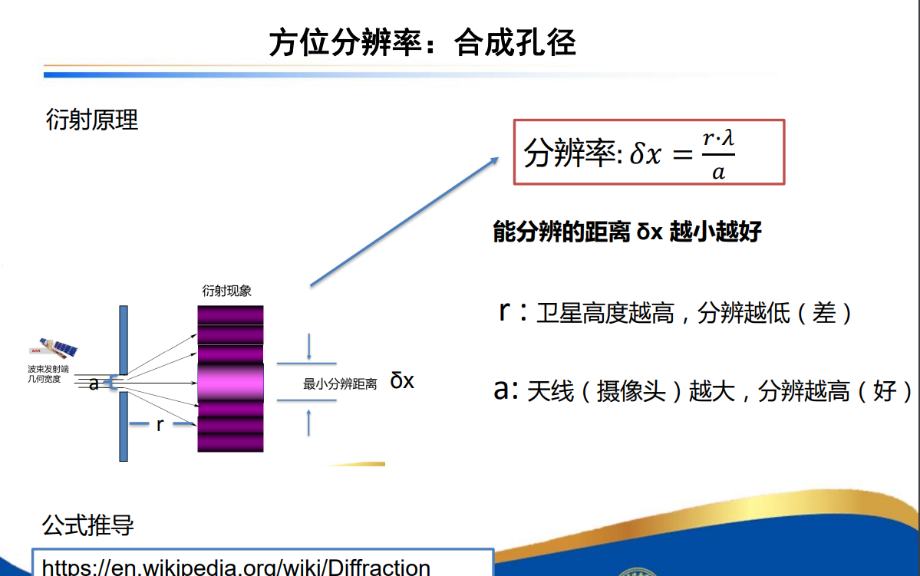

雷达图像的分辨率就是在图像上一个像元大小对应于水平海面的大小，在侧视方向上的分辨率称为距离分辨率，沿轨道方向上的分辨率称为方位分辨率。能够分辨的面元越小，分辨率越高。